**曲阜市交通运输局2023年政府信息公开**

**工作年度报告**

**本报告由曲阜市交通运输局按照《中华人民共和国政府信息公开条例》（以下简称《条例》）和《中华人民共和国政府信息公开工作年度报告格式》（国办公开办函〔2021〕30号）要求编制。**

**本报告内容包括总体情况、主动公开政府信息情况、收到和处理政府信息公开申请情况、政府信息公开行政复议和行政诉讼情况、存在的主要问题及改进情况、其他需要报告的事项等六部分内容。**

**本报告所列数据的统计期限自2023年1月1日起至2023年12月31日止。本报告电子版可在“中国·曲阜”政府门户网站（www.qufu.gov.cn）查阅或下载。如对本报告有疑问，请与曲阜市交通运输局联系（地址：曲阜市静轩中路53号，联系电话：0537—4412711）。**

**一、总体情况**

**2023年，在市委、市政府的正确领导下，曲阜市交通运输局认真贯彻落实《条例》和《国办公开办函〔2021〕30号》要求，紧密结合工作实际，坚持以“公开为常态、不公开为例外”的原则，着力健全工作机制、加快平台建设、强化日常监督管理，聚焦全市交通运输事业发展和群众关心期盼，全面推进政务公开工作。**

**（一）主动公开情况**

**在政府信息公开网站依法及时公开各类政府信息156条，局门户网站发布信息205条，“曲阜交运”微信公众号推送信息162条，做到了主动公开形式多样、及时准确、公开透明。其中政府信息公开包括：1、局基础信息公开21条，包括部门文件及解读信息、机构职能、政策解读、组织管理、重点会议等公开项目；2、交运局部门及邮政服务中心预决算6条；3、重大建设项目包括尼山环湖路二期道路工程和济曲快速路工程共发布信息16条；4、公共企事业单位信息包括曲阜汽车站和曲阜高铁客运公司信息22条；5、行政执法公示信息55条；6、公开人大代表建议和政协提案答复20件；7、“双随机一公开”监管结果公开6条信息。8、公示公告发布10条信息。**

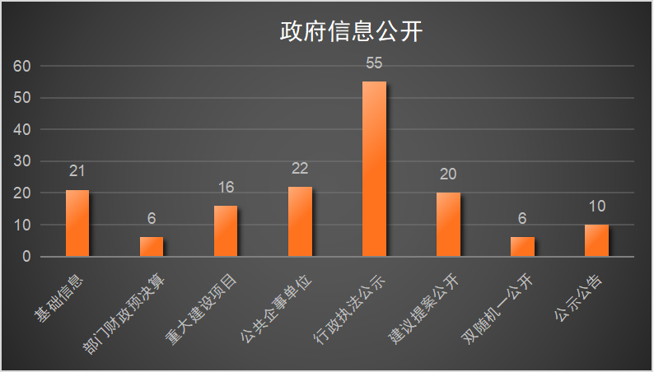

**（二）依申请公开情况**

**2023年，曲阜市交通运输局收到政府信息公开申请1件，已按时回复申请人，未向申请人收取任何费用，办理行政复议案件0件，行政诉讼0件。**

**（三）政府信息管理情况**

**2023年，曲阜市交通运输局指定专人负责政府信息公开工作，由局办公室负责政府信息公开的日常工作，确保政府信息公开工作正常运转，信息公开全面、及时、准确、无差错。同时优化完善政府门户网站的政府信息公开专栏设置，加强政府信息的维护更新，落实政府信息公开常态长效管理工作。**

**（四）政府信息公开平台建设情况**

**按上级要求及时增设、删除相应栏目，完善局门户网站版块建设，保证信息公开平台规范运行。依托政务公示栏、LED屏等，不断拓展线下公开渠道。**

**（五）监督保障情况**

**建立政务公开领导小组，将政务公开时效实效、内容质量、公开流程等纳入局年度考评，对公开不及时、质量不高等情况的进行约谈，对出现严重问题或泄密的进行责任追究，全年未发生信息公开责任追究情况。同时，对在交通运输领域的突发事件、热点事情、敏感问题，及时主动发布权威信息，正确引导舆论、回应社会关切，建立健全交通运输领域政府信息公开社会评价体系。**

1. **主动公开政府信息情况**

|  |  |  |  |
| --- | --- | --- | --- |
| 第二十条第（一）项 | | | |
| 信息内容 | 本年制发件数 | 本年废止件数 | 现行有效件数 |
| 规章 | 0 | 0 | 0 |
| 行政规范性文件 | 0 | 0 | 0 |
| 第二十条第（五）项 | | | |
| 信息内容 | 本年处理决定数量 | | |
| 行政许可 | 0 | | |
| 第二十条第（六）项 | | | |
| 信息内容 | 本年处理决定数量 | | |
| 行政处罚 | 1128 | | |
| 行政强制 | 205 | | |
| 第二十条第（八）项 | | | |
| 信息内容 | 本年收费金额（单位：万元） | | |
| 行政事业性收费 | 0 | | |

1. **收到和处理政府信息公开申请情况**

|  |  |  |  |  |  |  |  |  |  |
| --- | --- | --- | --- | --- | --- | --- | --- | --- | --- |
| （本列数据的勾稽关系为：第一项加第二项之和，等于第三项加第四项之和） | | | 申请人情况 | | | | | | |
| 自然人 | 法人或其他组织 | | | | | 总计 |
| 商业企业 | 科研机构 | 社会公益组织 | 法律服务机构 | 其他 |
| 一、本年新收政府信息公开申请数量 | | | 1 | 0 | 0 | 0 | 0 | 0 | 1 |
| 二、上年结转政府信息公开申请数量 | | | 0 | 0 | 0 | 0 | 0 | 0 | 0 |
| 三、本年度办理结果 | （一）予以公开 | | 0 | 0 | 0 | 0 | 0 | 0 | 0 |
| （二）部分公开（区分处理的，只计这一情形，不计其他情形） | | 0 | 0 | 0 | 0 | 0 | 0 | 0 |
| （三）不予公开 | 1.属于国家秘密 | 0 | 0 | 0 | 0 | 0 | 0 | 0 |
| 2.其他法律行政法规禁止公开 | 0 | 0 | 0 | 0 | 0 | 0 | 0 |
| 3.危及“三安全一稳定” | 0 | 0 | 0 | 0 | 0 | 0 | 0 |
| 4.保护第三方合法权益 | 0 | 0 | 0 | 0 | 0 | 0 | 0 |
| 5.属于三类内部事务信息 | 0 | 0 | 0 | 0 | 0 | 0 | 0 |
| 6.属于四类过程性信息 | 0 | 0 | 0 | 0 | 0 | 0 | 0 |
| 7.属于行政执法案卷 | 0 | 0 | 0 | 0 | 0 | 0 | 0 |
| 8.属于行政查询事项 | 0 | 0 | 0 | 0 | 0 | 0 | 0 |
| （四）无法提供 | 1.本机关不掌握相关政府信息 | 1 | 0 | 0 | 0 | 0 | 0 | 1 |
| 2.没有现成信息需要另行制作 | 0 | 0 | 0 | 0 | 0 | 0 | 0 |
| 3.补正后申请内容仍不明确 | 0 | 0 | 0 | 0 | 0 | 0 | 0 |
| （五）不予处理 | 1.信访举报投诉类申请 | 0 | 0 | 0 | 0 | 0 | 0 | 0 |
| 2.重复申请 | 0 | 0 | 0 | 0 | 0 | 0 | 0 |
| 3.要求提供公开出版物 | 0 | 0 | 0 | 0 | 0 | 0 | 0 |
| 4.无正当理由大量反复申请 | 0 | 0 | 0 | 0 | 0 | 0 | 0 |
| 5.要求行政机关确认或重新  出具已获取信息 | 0 | 0 | 0 | 0 | 0 | 0 | 0 |
| （六）其他处理 | 1.申请人无正当理由逾期不补正、行政机关不再处理其政府信息公开申请 | 0 | 0 | 0 | 0 | 0 | 0 | 0 |
| 2.申请人逾期未按收费通知要求缴纳费用、行政机关不再处理其政府信息公开申请 | 0 | 0 | 0 | 0 | 0 | 0 | 0 |
| 3.其他 | 0 | 0 | 0 | 0 | 0 | 0 | 0 |
| （七）总计 | | 1 | 0 | 0 | 0 | 0 | 0 | 1 |
| 四、结转下年度继续办理 | | | 0 | 0 | 0 | 0 | 0 | 0 | 0 |

1. **政府信息公开行政复议、行政诉讼情况**

|  |  |  |  |  |  |  |  |  |  |  |  |  |  |  |
| --- | --- | --- | --- | --- | --- | --- | --- | --- | --- | --- | --- | --- | --- | --- |
| 行政复议 | | | | | 行政诉讼 | | | | | | | | | |
| 结果  维持 | 结果纠正 | 其他结果 | 尚未  审结 | 总  计 | 未经复议直接起诉 | | | | | 复议后起诉 | | | | |
| 结果维持 | 结果纠正 | 其他  结果 | 尚未  审结 | 总计 | 结果维持 | 结果  纠正 | 其他  结果 | 尚未审结 | 总计 |
| 0 | 0 | 0 | 0 | 0 | 0 | 0 | 0 | 0 | 0 | 0 | 0 | 0 | 0 | 0 |

**五、存在的主要问题及改进情况**

**（一）存在的主要问题**

**曲阜市交通运输局政务公开工作坚持以群众需求为导向，不断深化公开内容、创新公开形式和载体，取得了积极成效，但距离上级的要求和群众期盼还有一定的差距，主要表现在：一是政务公开工作机制仍不完善，上下贯通、协调高效的工作运行机制还不顺畅。二是政策解读发布率较低。由于政策法规的制定有非常严谨的规范与程序，我市交通运输行业大部分规范制度以遵循上级规章制度为原则，沿用交通运输部及省交通运输厅制定的政策法规，本级制定政策法规情况甚少，政策解读发布率低。**

**（二）改进措施**

**一是定期总结分析政务公开工作，继续开展“点对点”精准培训，梳理依申请公开典型案例，不断增强工作人员依法公开理念和公开能力。二是在完成行政规范性文件集中公开的基础上，参照规章库推动建设本单位现行有效行政规范性文件库，加大政策解读力度，提高解读内容质量和可读性，不断提升政策公开质量。**

**六、其他需要报告的事项**

**（一）依据《政府信息公开信息处理费管理办法》，本单位本年度未收取信息处理费用。**

**（二）本行政机关年度政务公开工作创新情况;**

**2023年，曲阜市交通运输局在政务公开工作方面取得了显著的成绩。我们通过多种渠道和平台，及时发布各类交通信息，确保公众的知情权和参与权。同时，我们还积极回应社会关切，对热点问题进行权威解读，有效保障了公众的合法权益。**

**在具体操作中，我们采取了一系列创新措施。首先，我们加强了信息化平台建设，优化了信息发布流程，提高了信息发布的时效性和准确性。其次，我们加强了与社会各界的沟通与互动，广泛听取意见和建议，不断完善政务公开工作。此外，我们还加强了对工作人员的培训和管理，提高了政务公开工作的专业性和规范性。**

**（三）曲阜市交通运输局无需要报告的其他事项。**

**（四）曲阜市交通运输局无其他有关文件专门要求通过政府信息公开工作年度报告予以报告的事项。**